Задача 1: Провери какво запомни
Отговори на въпросите, но внимавай, защото някои от тях може да са с повече от един верен отговор:
- Какво е обещал Бог на първите хора, преди да ги изгони от Рая? __________
- Кои са първите хора? __________
- Какъв е Иисус Христос? ________________
- От четиримата евангелисти единствено свети _______ разказва за Благовещението.
- На кого от най-приближените си ангели Господ заповядва да съобщава Божествените тайни? __________
- Как се казват родителите на Дева Мария? __________
- Как наричаме Божията майка? __________
- Сърцето на Дева Мария било изпълнено с ________________ към Бога.
- Каква е била, остава и винаги ще бъде Богородица? __________
- В кое градче живели Йосиф и Дева Мария? __________
- Какво палим, когато влезем в църква за молитва? __________
- Сезонът, през който празнуваме Благовещението е __________
Задача 2: Научи похвалната песен в чест на света Богородица
За спомен на спасителното за всички хора велико събитие – идването на Иисус Христос чрез светата Дева Мария, още от древност християните пеят тази похвална песен:
Богородице Дево, радвай се!
Благодатна Марие, Господ е с Тебе!
Благословена си Ти между жените
и благословен е плодът на Твоята утроба,
защото си родила Спасителя на нашите души.
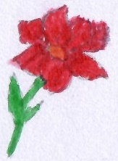
или на църковнославянски:
Богородице Дево, радуйся,
Благодатная Марие, Господь с Тобою,
благословенна Ты в женах
и благословен плод чрева Твоего,
яко Спаса родила еси душ наших.
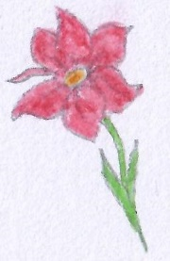
Задача 3: Открий думичките и ги огради, както е показано:
ВЯРА, ДУХ СВЕТИЙ, СИН БОЖИЙ, БОГОРОДИЦА, ЛЮБОВ, МОЛИТВА, ВЪПЛЪЩЕНИЕ, АРХАНГЕЛ, СПАСИТЕЛ, ДЕВА
Б | Ч | П | С | А | В | О | Т | М | Д | Ф | П | Р | А
О | О | Ж | Й | Г | Я | Ж | Д | Л | Ю | В | А | Т | М
Д | Е | В | А | Й | Р | А | У | Х | М | Ч | Е | Н | О
Щ | А | Н | П | В | А | Р | Х | А | Н | Г | Е | Л | Л
Е | М | Т | Е | С | П | А | С | И | Т | Е | Л | Х | И
Х | У | Б | Л | Ю | Б | О | В | Ъ | Н | Х | О | И | Т
С | В | Ъ | П | Л | Ъ | Щ | Е | Н | И | Е | Т | Е | В
Д | К | Щ | А | О | Р | Я | Т | К | Р | В | П | Ж | А
Б | О | Г | О | Р | О | Д | И | Ц | А | М | Г | А | Е
С | И | Н | Б | О | Ж | И | Й | У | Л | С | Д | Х | И
П | Б | У | Г | Е | И | К | В | Д | Е | А | О | В | Р

Задача 4: Оцвети картинката:
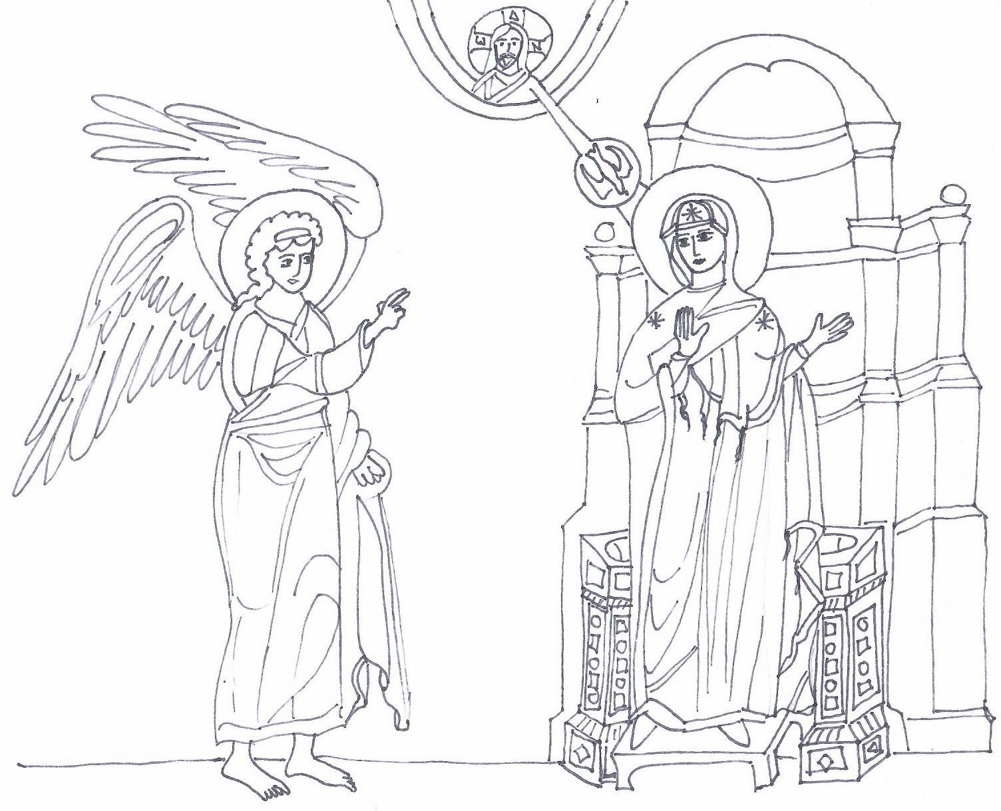
Отговори на въпросите
Задача 1: 1) Да им изпрати Спасител 2) Адам и Ева 3) Син Божий, Спасител, Богочовек, Бог Слово 4) Лука 5) На архангел Гавриил 6) Йоаким и Анна 7) Богородица, света Дева Мария 8) Любов, вяра, молитва, смирение 9) Дева 10) Назарет 11) Свещ 12) Пролетта
Задача 3
Б | Ч | П | С | А | В | О | Т | М | Д | Ф | П | Р | А
О | О | Ж | Й | Г | Я | Ж | Д | Л | Ю | В | А | Т | М
Д | Е | В | А | Й | Р | А | У | Х | М | Ч | Е | Н | О
Щ | А | Н | П | В | А | Р | Х | А | Н | Г | Е | Л | Л
Е | М | Т | Е | С | П | А | С | И | Т | Е | Л | Х | И
Х | У | Б | Л | Ю | Б | О | В | Ъ | Н | Х | О | И | Т
С | В | Ъ | П | Л | Ъ | Щ | Е | Н | И | Е | Т | Е | В
Д | К | Щ | А | О | Р | Я | Т | К | Р | В | П | Ж | А
Б | О | Г | О | Р | О | Д | И | Ц | А | М | Г | А | Е
С | И | Н | Б | О | Ж | И | Й | У | Л | С | Д | Х | И
П | Б | У | Г | Е | И | К | В | Д | Е | А | О | В | Р

Църковнославянският език е основният богослужебен език на част от православните църкви, главно в Източна и Югоизточна Европа

